LAPORAN PROJECT WORK

APLIKASI MANAJEMEN DAN PENCETAKAN
RAPOR SISWA

Disusun untuk memenuhi salah satu syarat kelulusan dari
SMK Negeri 1 Cimahi



NAMA : HARIZ SUFYAN MUNAWAR
NO. INDUK SISWA : 181113834

SEKOLAH MENENGAH KEJURUAN NEGERI 1 CIMAHI
KOTA CIMAHI
2020
LEMBAR PENGESAHAN DARI PIHAK SEKOLAH

APLIKASI MANAJEMEN DAN PENCETAKAN
RAPOR SISWA

Laporan ini telah disetujui oleh:
Ketua Paket Keahlian, | Pembimbing
AGUS RAHMAWAN | MONA MARANTIKA
NIP. | NIP.

MENGETAHUI:
Kepala SMK Negeri 1 Cimahi
Drs. DAUD SALEH, M.M
NIP

KATA PENGANTAR
Puji syukur dipanjatkan kepada kehadirat Tuhan Yang Maha Esa karena dengan rahmat dan karunia-Nya penulis dapat menyelesaikan kegiatan Project Work yang merupakan suatu kewajiban siswa dan siswi tingkat III (tiga) jurusan Rekayasa Perangkat Lunak di SMK Negeri 1 Cimahi yang dilakukan selama kurang lebih 3 bulan.
Setelah melaksanakan kegiatan Project Work, siswa dan siswi tingkat III (tiga) jurusan Rekayasa Perangkat Lunak SMK Negeri 1 Cimahi menyajikan sebuah karya tulis sebagai sebuah laporan tentang apa yang telah dikerjakan dan dipelajari. Pada kesempatan ini, penulis telah menyelesaikan sebuah karya tulis dengan judul “APLIKASI MANAJEMEN RAPOR SISWA”.
Dapat terselesaikannya karya tulis ini tidak lepas dari dukungan dan dorongan dari berbagai pihak, oleh karena itu penulis ingin memberikan rasa terima kasih yang sedalam-dalamnya kepada semua pihak yang telah memberikan dukungan dan dorongannya, diantaranya:
- Allah SWT, yang karena rahmat dan izin-Nya penulis dapat menyelesaikan kegiatan Project Work ini.
- Orang tua serta keluarga dari penulis yang mendukung penulis dalam bentuk material maupun non-material.
- Drs. Daud Saleh, M.M selaku kepala sekolah di SMK Negeri 1 Cimahi.
- Chandra Hardiawan, S.Pd., M.T., selaku Kepala Bengkel di jurusan Rekayasa Perangkat Lunak.
- Mona Marantika, selaku pembimbing penulis dalam kegiatan Project Work ini.
- Yuli Pamungkas, S.P., selaku Wali Kelas tingkat III (tiga) Rekayasa Perangkat Lunak A.
- Guru-guru selaku pengajar dari jurusan Rekayasa Perangkat Lunak.
- Teman-teman kelas serta jurusan Rekayasa Perangkat Lunak.
- Dan semua pihak yang telah ikut serta dalam melancarkan kegiatan Project Work ini.
Penulis menyadari bahwa karya tulis ini masih memiliki banyak kekurangan, baik dalam aspek penulisan maupun penyampaian. Oleh karena itu penulis mengharapkan kritik dan saran dari semua pihak yang telah menyempatkan waktunya untuk membaca karya tulis ini.
Akhir kata, penulis berharap semoga karya tulis ini dapat menjadi sebuah pembelajaran berharga baik bagi penulis sendiri maupun bagi siapapun yang membacanya.

Cimahi, November 2020
Penulis,

Hariz Sufyan Munawar

DAFTAR ISI
KATA PENGANTAR i
DAFTAR ISI iii
DAFTAR GAMBAR v
DAFTAR TABEL vi
BAB I PENDAHULUAN 1
1.1. Latar Belakang Masalah 1
1.2. Tujuan 2
1.3. Pembatasan Masalah 2
1.4. Sistematika Pembahasan 3
BAB II LANDASAN TEORI 4
2.1. Website 4
2.1.1. Website Dinamis 4
2.2. Python 4
2.2.1. Penulisan Kode 5
2.2.2. Komentar 6
2.2.3. Pendeklarasian Variabel 6
2.2.4. Tipe Data 6
2.2.5. Operator 6
2.2.6. Fungsi 6
2.2.7. Struktur Kontrol 6
2.3. Django 6
2.4. Weasyprint 6
2.5. Web Server 6
2.5.1. Gunicorn 6
2.6. Database 6
2.6.1. DBMS 6
2.6.1.1. SQLite 6
2.6.1.2. MongoDB 6

DAFTAR GAMBAR
Gambar 2. 1 Syntax dan Kode Blok Python 5
Gambar 2. 2 Baris Komentar 6
Gambar 2. 3 Deklarasi Variabel 7
Gambar 2. 4 Tipe Data Python 9
Gambar 2. 5 Fungsi Python 12
Gambar 2. 6 Fungsi Dengan Argumen 12
Gambar 2. 7 Struktur Kontrol If 13
Gambar 2. 8 Struktur Kontrol While 14

DAFTAR TABEL
Tabel 2. 1 Operator Aritmetika 9
Tabel 2. 2 Operator Perbandingan 10
Tabel 2. 3 Operator Assignment 10
Tabel 2. 4 Operator Logika 11
Tabel 2. 5 Operator Keanggotaan 11

BAB I
PENDAHULUAN
  - Latar Belakang Masalah
Perkembangan teknologi yang semakin canggih telah memberikan pengaruh yang sangat esar bagi dunia teknologi informasi. Bermacam-macam data yang dahulu harus ditulis di media fisik sudah bisa dialihkan ke media digital agar lebih mudah diolah dan diorganisir. Pengolahan data fisik secara konvensional (ditulis di atas kertas) terkadang menyulitkan, memakan waktu lama, dan juga memberikan peluang yang besar akan Human Error.
Misalnya dalam pencatatan nilai siswa, jika ditulis di atas kertas, maka data-data yang tertulis di atasnya akan sangat sulit untuk disalin, dan melakukan kalkulasi pun akan memakan waktu yang cukup lama. Di era komputasi ini, proses pencatatan ke media digital yang dibantu oleh sebuah aplikasi dapat jauh lebih efektif dan efisien.
Contoh lain adalah saat pembagian rapor. Jika kita melakukan pembagian rapor secara konvensional maka jumlah tenaga, sumber daya dan waktu yang diperlukan akan sangat besar. Misalnya seorang walikelas harus melakukan tanda tangan untuk setiap rapor siswa, tetapi jika kita menggunakan sebuah aplikasi untuk melakukan semua tanda tangan itu secara sekaligus maka jumlah tenaga, sumber daya, dan waktu yang diperlukan bisa kita minimalisir menjadi sangat kecil.
Dalam upaya mengkomputerisasi pengolahan dan penyimpanan data nilai siswa, maka dibuat aplikasi untuk menyimpan data tersebut dalam sebuah sistem database dan menggunakan aplikasi berbasis web sebagai antarmuka pengolahan datanya. Dengan demikian, pengguna (walikelas dan staf tata usaha) dapat mengakses aplikasi dan data yang disimpan di suatu server, serta data dapat disimpan dan diolah secara realtime. Pengguna juga dapat mencetak rapor dalam bentuk PDF sehingga mempermudah proses penandatanganan.
  - Tujuan
Tujuan dibuatnya aplikasi ini adalah:
      - Memudahkan pengolahan data nilai siswa.
      - Menyediakan sistem basis data untuk data siswa, nilai, absensi, kelas, jurusan dan sebagainya.
      - Membuat penyimpanan data sekolah menjadi terpusat dan teroganisir.
      - Mencetak rapor dalam bentuk digital (PDF).
  - Pembatasan Masalah
Karena keterbatasan kemampuan dan pengetahuan penulis, maka pembahasan akan dibatasi sesuai judul dan apa yang dipelajari. Batasan masalah yang penulis buat meliputi:
    - Sistem aplikasi ini dibuat menggunakan Python web framework bernama “Django”.
    - Tampilan aplikasi ini dibuat menggunakan bantuan dari CSS framework bernama “Bootstrap”.
    - Pada sistem pencetakan rapor menjadi PDF, aplikasi ini dibantu oleh sebuah package bernama “Weasyprint”
    - Untuk mengolah dan mengelola data yang disimpan, aplikasi ini menggunakan SQLite sebagai DBMS pada tahap pengembangan dan MongoDB pada tahap produksi.
    - Aplikasi ini bisa diakses oleh tiga jenis pengguna yaitu walikelas, staf TU dan juga admin.
    - Aplikasi ini dirancang untuk mengimplementasikan pencatatan dan pencetakan rapor untuk sekolah mulai dari tingkat SD sampai SMA atau SMK.
    - Rapor yang dicetak adalah rapor per-semester.
  - Sistematika Pembahasan
Laporan ini terdiri atas beberapa bab:
Bab 1 Pendahuluan, berisi latar belakang masalah, tujuan dari pemilihan judul, pembatasan masalah, dan sistematika pembahasan
Bab 2 Landasan Teori, berisi teori-teori yang melandasi masalah atau judul yang dibahas.
Bab 3 Pembahasan, berisi uraian materi mengenai topik laporan yaitu analisa sistem, analisa kebutuhan data, dan kebutuhan aplikasi itu sendiri. Bab ini juga memuat pembahasan tentang perancangan yang dilakukan untuk membangun aplikasi.
Bab 4 Implementasi dan Pengujian, -
Bab 5 Penutup, berisi kesimpulan dari hasil analisis / rincian pada bab III dan relevensinya dengan teori – teori pada bab II serta saran – saran yang bersifat solusi dan membangun terhadap masalah yang dibahas dalam laporan.

BAB II
LANDASAN TEORI
  - Website
Website atau dalam bahasa Indonesia situs web, adalah sekumpulan halaman web yang berada pada satu situs yang sama. Sebuah website biasanya diidentifikasi dengan nama domain umum dan diterbitkan di setidaknya satu web server yang bisa diakses melalui jaringan seperti internet atau jaringan lokal melalui alamat yang biasa disebut dengan Uniform Resource Locator (URL).
Halaman web sendiri adalah berkas komputer berisi teks dan format instruksi berbasis Hypertext Markup Language (HTML). Halaman web ini diakses dengan protokol komunikasi jaringan bernama Hypertext Transfer Protocol (HTTP) menggunakan semacam aplikasi seperti peramban web, yang menerjemahkan instruksi-instruksi pada berkas teks tersebut menjadi tampilan sebuah halaman web.
    - Website Dinamis
Berbeda dengan website statis yang halaman-halamannya tidak berubah selama source code-nya tidak diganti oleh siapapun, isi halaman website dinamis baru “ditulis” ketika diminta, membuat isinya dapat berubah-ubah pada waktu yang berbeda, atau ketika diakses oleh orang yang berbeda, dan sebagainya. Website seperti ini umumnya digunakan untuk berbagai kebutuhan web seperti, toko online, forum, sosial media, web sekolah, dan lain-lain.
  - Python
Python diciptakan oleh Guido van Rossum pada awal tahun 1990-an. Nama “Python” bukanlah terinspirasi dari jenis ular melainkan terinspirasi dari sebuah acara sketsa komedi yang ditayangkan di BBC Channel yakni “Monty Python’s Flying Circus”. Tidak seperti bahasa pemrograman lainnya yang banyak dikerjakan dan dirilis oleh perusahaan besar dengan melibatkan para profesional, Python adalah bahasa pemrograman “Open Source” yang artinya, Python dikembangkan secara berkesinambungan oleh ribuan programmer, tester dan user yang kebanyakan bukan ahli IT dari seluruh dunia hingga akhirnya menjadi seperti sekarang.
Versi pertama Python saat pertama kali dirilis adalah versi 0.9.0. Kemudian pada tahun 2000 Python 2.0 dirilis, dan Python teranyar yang dirilis saat laporan ini ditulis adalah versi 3.9 yang dirilis pada Oktober 2020.
    - Penulisan Kode
Kode Python harus ditulis dalam berkas berekstensi “.py”. Tidak seperti kebanyakan bahasa pemrograman lainnya, Python tidak memerlukan karakter semicolon (;) untuk mengakhiri sebuah syntax. Walaupun semicolon dapat digunakan untuk menulis beberapa syntax dalam satu baris, tetapi menurut style guide dalam penulisan kode Python, cara penulisan seperti itu tidak dianjurkan karena akan membuat kode yang ditulis sulit untuk dibaca dan dipahami.
Python juga tidak menggunakan curly bracket ‘{}’ untuk membuat blok program. Python menggunakan karakter colon (:) dan indentasi (tab atau spasi 2x atau spasi 4x) untuk membuat sebuah blok program. Untuk mencetak suatu output kita hanya tinggal menulis “print”.

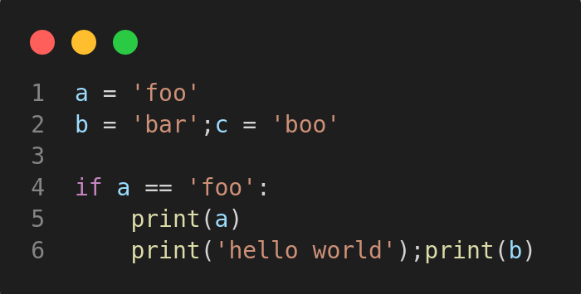1 Syntax dan Kode Blok Python

    - Komentar
Komentar adalah baris kode yang tidak akan dieksekusi. Ada 3 cara untuk menulis komentar pada bahasa pemrograman Python:
- Menggunakan tanda pagar (#)
- Menggunakan tanda petik tunggal (‘’) atau tanda petik ganda (“”)
- Multiline Comment, menggunakan tiga tanda petik ganda (“”)

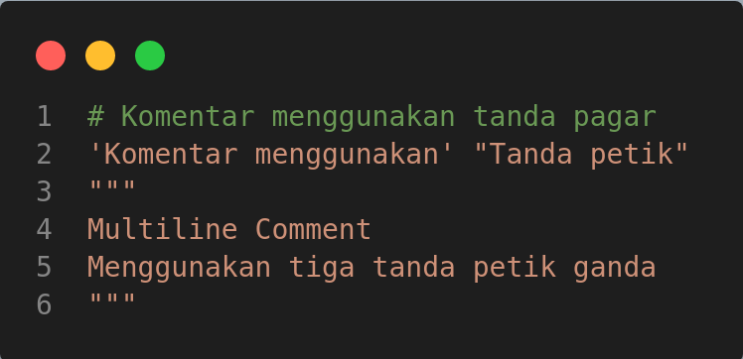2 Baris Komentar

    - Pendeklarasian Variabel
Variabel adalah lokasi memori yang dicadangkan untuk menyimpan nilai-nilai. Variabel menyimpan data yang dilakukan selama program dieksekusi, yang nantinya isi dari variabel tersebut dapat diubah oleh operasi - operasi tertentu pada program yang menggunakan variabel. Di dalam bahasa pemrograman Python, variabel mempunyai sifat dinamis, artinya variabel Python tidak perlu didekralasikan tipe data tertentu dan variabel Python dapat diubah saat program dijalankan.
Penulisan pengidentifikasi variabel Python juga memiliki aturan tertentu, yaitu:
- Karakter pertama harus berupa huruf atau garis bawah
- Karakter selanjutnya dapat berupa huruf, garis bawah, atau angka
- Karakter pada nama variabel bersifat case-sensitive. Artinya huruf kecil dan huruf besar adalah karakter yang berbeda. Sebagai contoh, variabel “fooBar” dan “foobar” adalah dua variabel yang berbeda.

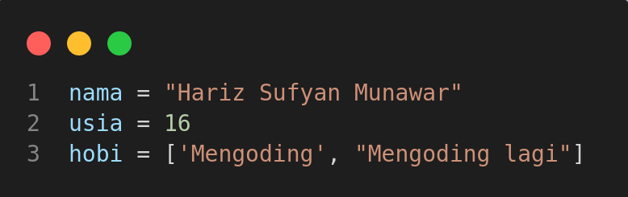3 Deklarasi Variabel
    - Tipe Data
Dalam bahasa pemrograman, tipe data adalah klasifikasi data yang mengenalkan kompilator atau penerjemah bagaimana kita sebagai programmer bermaksud untuk menggunakan suatu data. Berikut adalah macam-macam tipe data yang ada di dalam bahasa pemrograman Python:
                - Boolean
Boolean hanya menyatakan True atau False. Tipe data ini biasanya digunakan untuk struktur kontrol. Cara membuat variabel boolean adalah dengan menulis True atau False saat pendeklarasian variabel, perhatikan cara penulisannya karena Python hanya menerima True atau False.
                - String
String adalah tipe data yang menyatakan karakter atau kalimat bisa berupa huruf, angka, atau simbol-simbol lain. Cara membuat variabel string adalah dengan menulis teks yang diapit oleh tanda petik tunggal (‘’) maupun tanda petik ganda (“”).
                - Integer
Integer menyatakan bilangan bulat. Dibuat dengan menulis angka pada saat pendeklarasian variabel.
                - Float
Float adalah tipe bilangan desimal. Dibuat layaknya integer tetapi dapat menerima tanda titik dan angka dibelakang tanda titik.
                - List
List atau lebih dikenal sebagai array di berbagai bahasa pemrograman, adalah sebuah tipe data yang dapat menampung berbagai macam value dari tipe data apa saja dan isinya bisa lebih dari satu. Dideklarasikan menggunakan tanda kurung siku “[]”.
                - Tuple
Tuple adalah tipe data seperti list yang isinya tidak dapat diubah setelah pendeklarasian. Kelebihan dari tipe data ini dibanding list adalah penggunaan memorinya yang jauh lebih kecil. Dideklarasikan menggunakan tanda kurung “()”
                - Dictionary
Dictionary adalah sebuah tipe data yang menyimpan data secara berpasangan dalam bentuk berupa key dan value.
                - None
None adalah tipe data yang digunakan untuk menyatakan bahwa sebuah variabel tidak memiliki nilai atau NULL. Tipe data ini akan mengembalikan False jika digunakan untuk sebuah ekspresi.

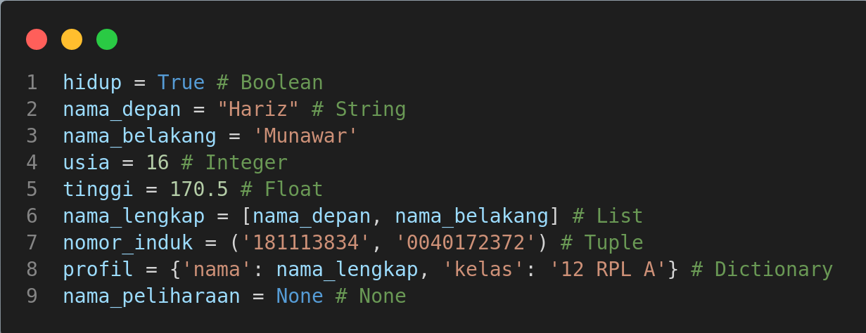4 Tipe Data Python
    - Operator
Operator digunakan untuk melakukan operasi seperti memanipulasi, melakukan perbandingan, memberikan nilai dan lain lain kepada suatu value. Berikut adalah operator yang terdapat dalam bahasa pemrograman Python.
1 Operator Aritmetika
Nama | Contoh | Hasil
Addition | X + Y | Jumlah dari X ditambah Y
Subtraction | X – Y | Jumlah dari X dikurang Y
Multiplication | X * Y | Jumlah dari X dikali Y
Division | X / Y | Jumlah dari X dibagi Y
Modulus | X % Y | Sisa pembagian dari X dibagi Y
Exponentiation | X ** Y | Jumlah dari X pangkat Y
Floor Division | X // Y | Jumlah dari X dibagi Y, dibulatkan kebawah

2 Operator Perbandingan
Nama | Contoh | Hasil
Equal | X == Y | True, jika nilai X sama dengan Y
Not Equal | X != Y | True, jika nilai X tidak sama dengan Y
Greater Than | X > Y | True, jika nilai X lebih besar dari Y
Less Than | X < Y | True, jika nilai X lebih kecil dari Y
Greater Than or Equal To | X >= Y | True, jika nilai X lebih besar atau sama dengan Y
Less Than or Equal To | X <= Y | True, jika nilai X lebih kecil atau sama dengan Y

3 Operator Assignment
Operator | Contoh | Sama Dengan
= | X = 5 | X = 5
+= | X += 5 | X = X + 5
–= | X –= 5 | X = X – 5
*= | X *= 5 | X = X * 5
/= | X /= 5 | X = X / 5
%= | X %= 5 | X = X % 5
//= | X //= 5 | X = X // 5
**= | X **= 5 | X = X ** 5

4 Operator Logika
Operator | Contoh | Hasil
and | X == 1 and Y == 2 | True, jika nilai X adalah 1 dan nilai Y adalah 2
or | X == 1 or Y == 2 | True, jika nilai X adalah 1 atau nilai Y adalah 2
not | not X == 1 | True, jika nilai X bukanlah 1

5 Operator Keanggotaan
Operator | Contoh | Hasil
in | X in [1, ‘ok’, True] | True, jika nilai X adalah Integer 1 atau String ‘ok’ atau Boolean True
not in | X not in [2, ‘rei’] | True, jika nilai X bukanlah Integer 2 atau String ‘rei’

    - Fungsi
Fungsi adalah serangkaian kode yang setelah ditulis sekali dapat dijalankan berkali-kali dengan memanggil nama fungsinya. Aturan penulisan nama fungsi sama dengan penulisan nama variabel, namun diawali dengan keyword “def” lalu diikuti kurung buka dan kurung tutup. Kode yang akan menjadi bagian fungsi haruslah sebuah blok kode.

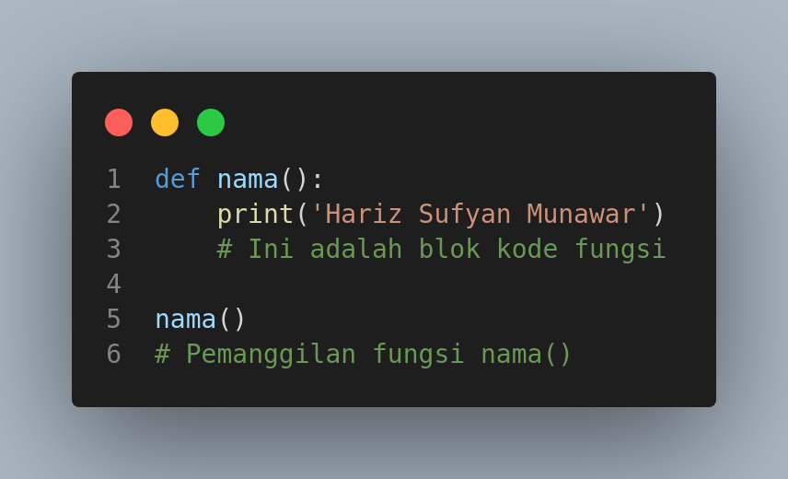5 Fungsi Python

Fungsi dapat memiliki argumen, yaitu nilai yang diberikan ketika kita memanggil fungsi tersebut. Argumen ditulis di dalam tanda kurung setelah nama fungsi, dan dipisah dengan koma jika jumlah argumen lebih dari satu. Pada saat kita memanggil fungsi dan memberikan argumen, kita harus memberikan nilai argumen sesuai urutan kecuali kita menulis secara langsung argumen apa yang akan diberi nilai.

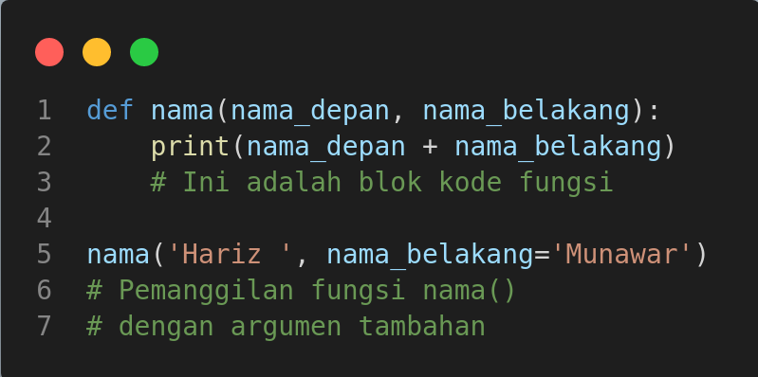6 Fungsi Dengan Argumen

    - Struktur Kontrol
Perintah kode Python dijalankan secara berurutan, dimulai pada baris pertama kemudian ke baris berikutnya sampai dengan baris akhir. Namun, bagian-bagian kode dapat dijalankan hanya pada kondisi tertentu atau diulang hingga kondisi tertentu dengan menggunakan control statement.
Seperti fungsi, bagian dari control statement juga wajib merupakan blok kode.
- If
Struktur kontrol if dapat mengatur kode apa yang dijalankan berdasarkan nilai dari variabel yang diberikan. Kode dalam blok if akan dijalankan jika value dari expression-nya bernilai True.
Struktur kontrol if dapat diikuti dengan elif dan atau else. Jika blok if tidak dijalankan karena expression-nya tidak bernilai True, expression pada elif akan dicek dan kode pada bloknya akan dijalankan jika expression-nya bernilai True. Jika semua expression tidak ada yang bernilai True, maka kode pada blok else yang akan dijalankan. Dalam satu struktur “if”, hanya diperbolehkan ada satu statement if dan else sedangkan untuk statement elif tidak terbatas.

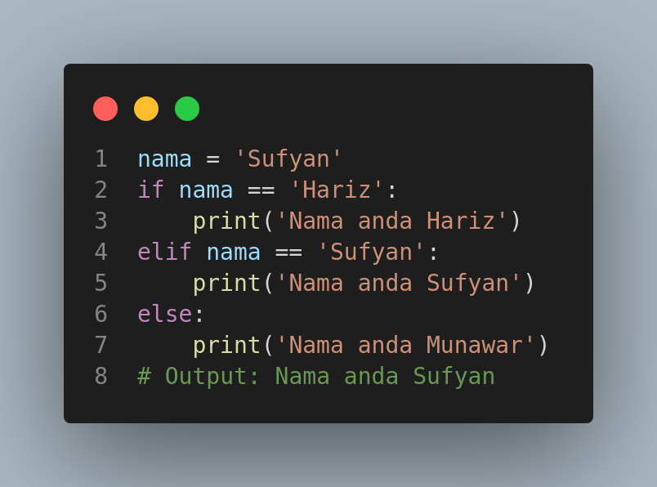7 Struktur Kontrol If

- While
Struktur kontrol while adalah bentuk perulangan. Kode dalam bloknya akan terus diulang sampai expression-nya bernilai False atau diinstruksikan untuk berhenti menggunakan break.

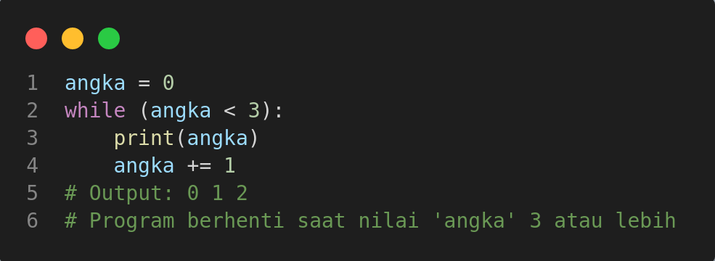8 Struktur Kontrol While

- Forerrr
Struktur kontrol for juga merupakan struktur perulangan. For dalam Python lebih terfokus untuk melakukan iterasi terhadap rentetan data (list, tuple, dictionary, dll).

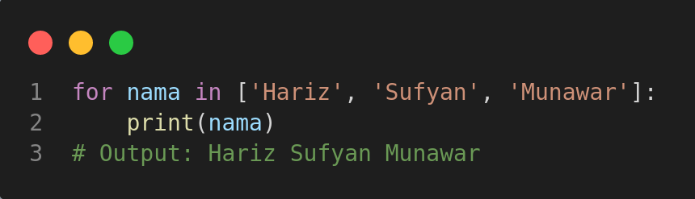9 Struktur Kontrol For
  - Django

  - Weasyprint
  - Web Server
    - Gunicorn
  - Database
    - DBMS
      - SQLite
      - MongoDB

